คู่มือโปรแกรมเมอร์ของระบบตรวจตราความปลอดภัยบนโทรศัพท์เคลื่อนที่

คู่มือโปรแกรมเมอร์ส่วนแอพพลิเคชั่นที่ใช้ติดต่อกับกล้อง(AMS Application)
ในส่วนที่ติดต่อกับกล้องประกอบโมดูลต่างๆที่ใช้ในการทำงานโดยแต่ละโมดูลประกอบด้วยคลาสดังต่อไปนี้ด้วยคลาสที่ใช้ในการทำงานโดยมีการทำงานเป็นดังนี้
โมดูลทางด้าน GUI ของตัวโปรแกรม
Class Acessmonitor จะเป็นไฟล์ที่ไว้ใช้สำหรับสร้าง GUI หลักของโปรแกรมทั้งหมดและมีส่วนรองรับ Event Handler ของส่วนต่างๆของโปรแกรม และ GUI ของโปรแกรมตัวนี้ที่ทำการสร้างได้ใช้ Layout ซึ่งอยู่ใน IDE ของ Netbean เป็น Layoutของโปรแกรมชื่อ Absolute Layout ดังแสดงใน Code :

jButton2.setText("Add User");
jButton2.addMouseListener(new java.awt.event.MouseAdapter() {
public void mouseClicked(java.awt.event.MouseEvent evt) {
jButton2MouseClicked(evt);
}
});
getContentPane().add(jButton2, new org.netbeans.lib.awtextra.AbsoluteConstraints(680, 50, 140, -1));

เป็นการสร้างปุ่ม jButton2 ขึ้นมาและทำการจัด Layout ของ Absolute Layout
และใน Fileนี้เป็น main ไฟล์ที่ใช้ในการรันโปรแกรมโดยได้สร้าง Constructor ที่ใช้ในการรันโปรแกรมทั้งหมดดังต่อไปนี้
mde = new MotionDetectionEffect(this);
captureapi = new JVidCap(this);
variableCode.flagStartProcessor = 1;
captureapi.startMonitoring(null);
smotion = new statusmotion(this);
edituser = new EditUser();
adduser =new AddUser();
Search =new SearchFrame();
setip = new Setippath(this);

Class Adduser เป็นคลาสที่สร้าง Grachpic User Interface ของส่วนที่ทำการเพิ่ม User ให้กับระบบและกระบวนการทำงานของการเพิ่ม User ใหม่เข้าไปใน Database โดยเมื่อมีการกดปุ่มเพิ่ม User
private void jButton1MouseClicked(java.awt.event.MouseEvent evt) {
// TODO add your handling code here:
if(username.getText().length()!=0 && Password.getText().length()!=0 &&
Confirmpassword.getText().length()!=0 && Email.getText().length()!=0 && Tel.getText().length()!=0)
if(Password.getText().equals(Confirmpassword.getText()))
{
InsertVideofile = new InsertDB(username.getText(),Password.getText(),Email.getText(),Tel.getText());
JOptionPane.showMessageDialog(null,"User has been Update","User Update Complete",JOptionPane.PLAIN_MESSAGE);
this.dispose();
}else
{
JOptionPane.showMessageDialog(null,"Confirm Password wrong","Error Update User",JOptionPane.WARNING_MESSAGE);
}
else
{
JOptionPane.showMessageDialog(null,"Please Complete all Filed","Error Update User",JOptionPane.WARNING_MESSAGE);
}
}

Class Edituser เป็นคลาสที่สร้าง Grachpic User Interface ของส่วนที่ทำการแก้ไขรายละเอียดของ User และการทำงานของการแก้ไข User โดยการลบ User ออกจาก Database มีดังนี้
querystring = "DELETE FROM mobileaccount WHERE username='"+user+"'";
try{
Class.forName(driver);
c = DriverManager.getConnection(url,username,password);
s = c.createStatement();
s.executeUpdate(querystring);
s.close();
c.close();
}

ส่วนการแก้ไขรายละเอียด user มีดังนี้
querystring = "UPDATE mobileaccount SET password='"+pass+"',email='"+email+"',tel='"+tel+"' WHERE username='"+user+"'";
try{
Class.forName(driver);
c = DriverManager.getConnection(url,username,password);
s = c.createStatement();
s.executeUpdate(querystring);
s.close();
c.close();
}

Class searchFrame โดยคลาสนี้จะเป็นการทำการค้นหาไฟล์ในระบบตามพารามิเตอร์ที่ใส่เข้ามาโดยจะแสดงไฟล์ออกมาอยู่ใน jTable ของ คลาส jSwing โดยเมื่อทำการ Search ได้จะนำข้อมูลไปใส่ลงในคลาส Vector เพื่อนำไปแสดงผลในตารางต่อไป
querystring = "SELECT Datestart,Timestart,Filename,Path FROM videofile WHERE " +
"Datestart LIKE '%"+Year+"-"+Month+"-"+Day+"' AND Timestart LIKE '"+Time+":%'" ;
else
querystring = "SELECT Date,Time,Filename,Path FROM imagefile WHERE " +
"Date LIKE '%"+Year+"-"+Month+"-"+Day+"' AND Time LIKE '"+Time+":%'" ;
//System.out.println(querystring);
try{
Class.forName(driver);
c = DriverManager.getConnection(url,username,password);
s = c.createStatement();
ResultSet r =s.executeQuery(querystring);
ResultSetMetaData rm = r.getMetaData();

while(r.next()){
Vector v = new Vector();
for(int i = 1;i <=rm.getColumnCount();i++)
v.addElement(r.getObject(i));
d.addElement(v);

}
s.close();
c.close();
}

Class setipPath เป็นคลาส Graphic User Interface ของส่วนจัดการการset ip และ path ที่ทำการบันทึกลงใน Database และ Harddisk ให้ถูกต้องตามUser ต้องการ โดยมีการเรียกค่า ip ของเครื่องดังนี้
try
{
InetAddress inetHost = InetAddress.getLocalHost();
InetAddress[] inet = InetAddress.getAllByName(inetHost.getHostName());
for (int x=0; x<inet.length; x++)
ip[x]=inet[x].getHostAddress();
//System.out.println("IP " + (x+1) +": " + inet[x].getHostAddress());
}
catch(UnknownHostException e){
System.out.print("error host");
}

ส่วนการเลือกไฟล์ที่ต้องการได้ใช้ Class JChooser มาใช้ในการBrows ไฟล์ในเครื่องดังนี้
jFileChooser5.setFileSelectionMode(javax.swing.JFileChooser.DIRECTORIES_ONLY);
int returnVal = jFileChooser5.showOpenDialog(this);
if(returnVal == javax.swing.JFileChooser.APPROVE_OPTION) {
File theFile = jFileChooser5.getSelectedFile();
if (theFile != null) {
if (theFile.isDirectory()) {
JOptionPane.showMessageDialog(this,
"You chose this directory: " +
theFile.getPath());
}
else
{
JOptionPane.showMessageDialog(this,
"You chose this file: " +
theFile.getPath());
}
}
variableCode.webpathimage = theFile.getPath()+"\\";
}
else if (returnVal == JFileChooser.CANCEL_OPTION)
{
JOptionPane.showMessageDialog(this, "User cancelled operation. No file was chosen.");
}
else if (returnVal == JFileChooser.ERROR_OPTION)
{
JOptionPane.showMessageDialog(this, "An error occured. No file was chosen.");
}
else
{
JOptionPane.showMessageDialog(this, "Unknown operation occured.");
}
jpathimage.setText(variableCode.webpathvideo);
}

Class Status Motion เป็นคลาสใช้ในการสร้าง Graphic User Interface ในส่วนของหน้าจอแสดงสถานการณ์เคลื่อนไหว

โมดูลเกี่ยวกับการจัดการ Data Stream
Class CaptureUtil เป็น Class ที่ใช้ในการ Capture Stream จาก Device เข้ามาอาจเป็น USB Device หรืออาจเป็นสัญญาณจาก TV Tuner Card ซึ่งสามารถแสดงข้อมูลที่ได้มาแสดงบน Display
Class MonitorStream เป็น Class ที่ใช้ในการนำข้อมูลที่รับมาจาก Class CaptureUtil มาจัดการให้เป็นภาพที่สามารถแสดงบน panel
Class MonitorCDS เป็น Class ที่จัดการเกี่ยวกับ panel ที่ใช้ในการจัดการการแสดงผลภาพเคลื่อนไหวที่ได้ทำการจัดการจาก Class MonitorStream
Class JVidiCap เป็น Class ที่จัดการในส่วนของการบันทึกข้อมูล Stream ที่รับเข้ามาให้เป็นไฟล์ภาพเคลื่อนไหว ซึ่ง Class จะทำงานบนโปรแกรมที่ใช้ติดต่อกับกล้อง โดยทำการติดต่อกับกล้องดังต่อไปนี้และนำมาสร้างมาเป็น Datasource
vf = new VideoFormat(encoding, size, Format.NOT_SPECIFI,null, 15f);
// Use CaptureUtil to create a monitored capture datasource
datasource = CaptureUtil.getCaptureDS(vf, af);

และได้นำมาสร้างเป็น monitorControl เพื่อนำภาพที่ได้จากกล้องมาสร้างไปยัง jPanel1 ซึ่งเป็นการแสดงภาพที่รับเข้ามาจากกล้องแสดงออกในโปรแกรม
MonitorControl mc = (MonitorControl)datasource.getControl("jmfsample.MonitorStream)
monitor = mc.getControlComponent();
GUI.jPanel1.add(monitor);

ส่วนของการเริ่มทำการ Capture ไฟล์วีดีโอลงเป็นไฟล์นั้นอยู่ใน method ที่ชื่อ StartCapture(String Filname) ซึ่งต้อง pass ค่าชื่อที่จะทำการบันทึกมามีดังต่อไปนี้
FileTypeDescriptor ftd = new FileTypeDescriptor("video.x_msvideo");
try{
datasource.connect();
}catch(Exception d){System.err.println("d ="+d);}
DataSource outputDS = p.getDataOutput();
System.out.println ("Datasource ="+outputDS);
try {
MediaLocator ml = new MediaLocator("file:"+ path + filename[1] +
(outputType.equals("video.x_msvideo")? ".avi" : ".mpeg"));
//outputType.equals("video.x_msvideo")? "avi" : "mov")
datasink = Manager.createDataSink(outputDS, ml);
System.out.println("\n\nDataSink\n"+datasink + "\n\n");
datasink.open();
datasink.start();
} catch (Exception e) {
e.printStackTrace();
}
p.start();

Class Imagemaker ใช้สำหรับบันทึกไฟล์ที่รับเข้ามาให้เป็นภาพนิ่งซึ่งสามารถใช้บันทึกได้ในรูปแบบ .jpeg,.png.gif โดยต้องการ Buffer Image ที่นำมาสร้างเป็น File ดังนี้
try {
ImageIO.write(bi,imageFormat,outfile);
System.out.println("Save Image complete");
} catch(Exception ex) {
}

Class MotionDetectoinEffect เป็น Class ที่จัดการในส่วนของการตรวจจับการเคลื่อนไหวของวัตถุ และทำการตรวจสอบหาค่าเฉลี่ยว่าการเคลื่อนไหวที่พบนั้นเป็นลักษณะของการเคลื่อนไหวที่ผิดปกติหรือไม่ โดยข้อมูลที่นำมาตรวจสอบนั้นต้องผ่านการ Capture มาก่อนและเมื่อมีการเคลื่อนไหวของวัตถุจะเรียกใช้ class JViCap
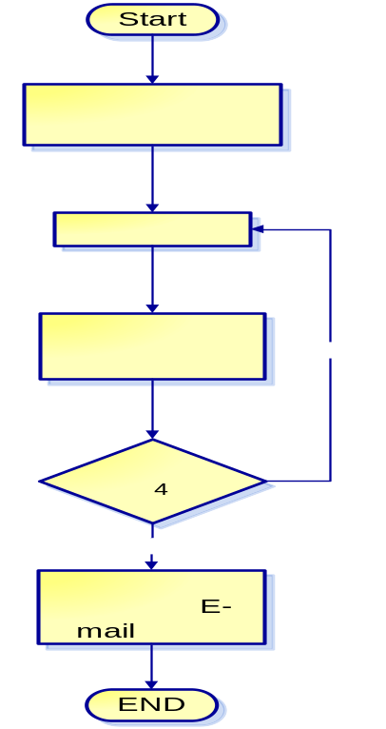
รูปแสดง ขั้นตอนการเริ่มบันทึกไฟล์ในแอพพลิเคชั่น

โมดูลเกี่ยวกับการส่ง อีเมลล์
Class sendmail โดยคลาสนี้ใช้สำหรับการส่งอีเมลล์ไปยังผู้ใช้ระบบโดยได้ทำการส่งผ่านทาง SMTP Protocol
try{
Message msg = new MimeMessage(ses);
msg.setFrom(new InternetAddress(sender));
Address[] toaddress = InternetAddress.parse(receiver);
msg.setRecipients(Message.RecipientType.TO,toaddress);
msg.setSubject(subject);
//create Multipart
Multipart mp = new MimeMultipart();
BodyPart bp = new MimeBodyPart();
bp.setText("ALERT MOTION DETECTION IS IN YOUR LOCATION!!!!!!!!!!!!!!!!!!!!!!!");
mp.addBodyPart(bp);

bp = new MimeBodyPart();
DataSource ds = new FileDataSource(Imagemaker.getImagepath()+filename+".jpeg");
bp.setDataHandler(new DataHandler(ds));
bp.setFileName(filename+".jpeg");
mp.addBodyPart(bp);
msg.setContent(mp);
Transport.send(msg);
}catch(Exception e){
e.printStackTrace();
}

โมดูลเกี่ยวกับการจัดการตัวแปรที่ใช้ใน class ต่างๆ
Class variableCode เป็น Class ที่จัดการเกี่ยวตัวแปรที่มีความสัมพันธ์กันในแต่ละ Class ตามที่ได้กล่าวมาแล้วในข้างต้น โดยให้รวมอยู่ใน Class นี้เพื่อสะดวกต่อการเรียกใช้งาน และพัฒนาต่อไป

โมดูลเกี่ยวกับการบันทึกข้อมูลลงในฐานข้อมูล
Class InsertDB เป็น คลาสที่ไว้ใช้สำหรับ Insert ข้อมูลลงในฐานข้อมูลทั้งหมดโดยจะเรียกผ่านคลาสนี้โดยมี Code ที่ใช้สำหรับติดต่อ Database และ Insert ดังนี้

querystring = "insert into videofile values(null,'"+realfilename+"','"+realpath+"'," +
"'"+url+"','"+date+"','"+timeStart+"','"+timeStop+"')";
try{
Class.forName(driver);
c = DriverManager.getConnection(url,username,password);
s = c.createStatement();
s.executeUpdate(querystring);
s.close();
c.close();
}
catch(ClassNotFoundException cnfe){
System.err.println("Failed to Connect Database");
System.exit(1);
}
catch(SQLException se){
System.err.println("Unable to connect");
se.printStackTrace();
}
}

โมดูลเกี่ยวกับการแปลงรูปแบบไฟล์ให้อยู่ในความต้องการของระบบโทรศัพท์เคลื่อนที่
Class ConvertFile เป็นคลาสสำหรับเรียกโปรแกรม Nokia Converter มาใช้งานสำหรับการแปลงไฟล์ให้อยู่ในรูปแบบ 3gp ดังนี้
con = commandconvert+rootpath+filename[1]+".avi -o \""+webpath+"\\"+filename[1]+"\" -p";// Command to Run
System.out.println(con);
Runtime rt = Runtime.getRuntime();
Process proc = rt.exec(con); // execute Program

Class ConvertImage เป็นคลาสที่ไว้ใช้สำหรับเรียกใช้โปรแกรม Image magick มาใช้ในการ Convert ไฟล์ภาพให้ได้ขนาดตามต้องการดังนี้ซึ่งจะมี Code เหมือนกับคลาส ConvertFile

คู่มือโปรแกรมเมอร์ส่วนแอพพลิเคชั่นบนโทรศัพท์เคลื่อนที่
โปรแกรม Access Monitoring เป็นโปรแกรมที่ทำงานบนโทรศัพท์เคลื่อนที่ พัฒนาโดยภาษาจาวา J2ME โปรแกรมใช้ในการล็อคอิน,ค้นหาเหตุการณ์และดูเหตุการณ์ผิดปกติ ประกอบด้วย 2 ไฟล์ คือ
- VideoPlayer.java
- VideoCanvas.java
VideoPlayer.java ภายในมีคลาส VideoPlayer ซึ่ง extends มาจากคลาส MIDlet ภายในคอนสตรัคเตอร์ มีการประกาศและกำหนดค่าเริ่มต้นให้กับอ๊อปเจ็คหรือตัวแปรต่างๆ
คลาส VideoPlayer ประกอบด้วย 7 เมธอด คือ
- public void commandAction(Command c, Displayables) เป็นเมธอดที่รับคำสั่งจากปุ่มโทรศัพท์เคลื่อนที่ แล้วตรวจสอบว่าผู้ใช้กำลังกดปุ่มใด โดยค่าพารามิเตอร์ที่รับเข้าไป คือ
- public void destroyApp(boolean unconditional)
- private Image getImage(String url) เป็นเมธอดที่ใช้ในการดาวโหลดข้อมูลภาพจากเว็บเซิร์ฟเวอร์ โดยใส่ค่าพารามิเตอร์ที่เป็น url ของภาพที่จะทำการดาวโหลด
- public String sendGetQuery(String urlstring) เป็นเมธอดในการส่งค่าพารามิเตอร์ไปทำการค้นหาข้อมูลซึ่งจะใส่ค่าเป็นพารามิเตอร์เป็น URL ซึ่งมีลักษณะผ่านค่าพารามิเตอร์แบบเมธอด Get และส่งค่าcookies ไปด้วย การส่งค่ากลับจะได้เป็นสตริงของผลลัทธ์ที่ได้จากฐานข้อมูล
- public String LoginRequest (String urlstring) เป็นเมธอดที่ใช้ส่งค่า Username และ Password ซึ่งผ่านค่าพารามิเตอร์แบบเมธอด Get และรับค่า cookies ใน HTTP Header การส่งค่ากลับจะได้เป็นสตริงที่ใช้ในการเช็คว่า username และ password ถูกต้องหรือไม่
- public void startApp() ภายในเมธอดนี้เป็นการกำหนดให้แสดง initForm เป็นฟอร์มแรกของโปรแกรม
- public void updateGauge() เป็นการกำหนดค่าความยาวของสเกลที่แสดงปริมาณการดาวโหลดไฟล์วีดีโอ
VideoCanvas ภายในมีคลาส VideoCanvas extends มาจากคลาส Canvas
คลาส VideoCanvas ประกอบด้วย 6 เมธอด คือ
- public void commandAction(Command c, Displayable s) เป็นเมธอดที่รับคำสั่งจากปุ่มโทรศัพท์เคลื่อนที่ แล้วตรวจสอบว่าผู้ใช้กำลังกดปุ่มใด
- public void initializeVideo(String url) สร้างเทรดใหม่ขึ้นมาใช้ในการเล่นไฟล์วีดีโอ และเริ่มสเตต Strat() ของ MMAPI โดยรับค่าเป็น URL ของไฟล์วีดีโอ
- public void paint(Graphics g) ใช้ในการตั้งค่าสีพื้นหลังจอภาพ
- public void playVideo() เล่นไฟล์วีดีโอ
- public void playerUpdate(Player p, String event, Object eventData) เป็นเมธอดที่เพิ่มปุ่ม re-play ในฟอร์ม เมื่อเล่นไฟล์วีดีโอเสร็จสิ้น
- public void run() เป็นเมธอดที่สร้างการเชื่อมต่อและดาวโหลดไฟล์วีดีโอ
คู่มือโปรแกรมเมอร์ส่วนเว็บเซอร์ฟเวอร์เคลื่อนที่
โปรแกรม VideoServlet พัฒนาโดยเทคโนโลยี Java Servlet ซึ่งทำงานบนเว็บเซิร์ฟเวอร์ โดยอาศัยการสื่อสารผ่าน http protocol ทำหน้าที่ในการตอบสนองการร้องขอจากแอพพลิเคชั่นบนโทรศัพท์เคลื่อนที่ ประกอบด้วย 2 ไฟล์ คือ
- VideoServlet.java
- Database.java

VideoServlet.java ภายในมีคลาส VideoServlet ซึ่ง extends มาจากคลาส HttpServlet
คลาส VideoServlet ประกอบด้วยเมธอด doGet(HttpServletRequest request, HttpServletResponse response) ทำหน้าที่ ในการรับพารามิเตอร์ เมธอดแบบ Get นำมาประมวลผลและ ตอบสนองผลลัพธ์กลับไปยังโทรศัพท์เคลื่อนที่

Database.java ภายในมีคลาส Database ซึ่งประกอบด้วยเมธอดต่างๆดังนี้
- public String Login(String userid,String password) เมธอดใช้ในการกำหนดค่าเริ่มต้นในการติดต่อกับฐานข้อมูล รับค่าพารามิเตอร์เป็น userid และ password นำมาค้นหาในตาราง mobileaccount และจะคืนค่าเป็นสตริงเพื่อนำไปเช็คว่าว่าการล็อคอินผ่านหรือไม่
- public String queryevent(String keyQuery) เมธอดใช้ในการค้นหาเหตุการณ์ตามวันเดือนปีที่กำหนด โดยรับพารามิเตอร์เป็นวันเดือนปี แล้วนำมาค้นหาในฐานข้อมูล จากนั้นส่งค่ากลับเป็น เวลา,URL ของไฟล์ภาพและไฟล์วีดีโอ ของเหตุการณ์ที่ค้นหา
- public String recently() เป็นเมธอดใช้ในการค้นหาเหตุการณ์ล่าสุด โดยจะทำการค้นหาจากเหตุการณ์ที่มี id มากสุด นั้นก็คือเหตุการณ์ล่าสุดนั้นเอง เมธอดจะคืนค่าสตริงของ วัน,เวลา,URL ของไฟล์ภาพและเหตุการณ์ล่าสุด
ขั้นตอนการทำงานของโปรแกรมบนเว็บเซิร์ฟเวอร์
- รับค่าการเชื่อมต่อ (Session)
- รับค่า username ,password นำมาเช็คในฐานข้อมูลว่าถูกต้องหรือไม่ ถ้าถูกต้องก็จะส่งค่าบอกสถานะว่าถูกต้อง พร้อมทั้งส่ง ค่า session id หากไม่ถูกต้องจะค่าบอกสถานะไม่ถูกต้องกลับไป เพื่อให้ทำการส่งค่า username ,password มาใหม่อีกครั้ง
- รับค่าพารามิเตอร์ในการค้นหาเหตุการณ์ โดยมี 2 แบบ คือ ค้นหาเหตุการณ์ล่าสุด และค้นหาตามวันเดือนปีที่ต้องการ
- นำพารามิเตอร์ของวันเดือนปีไปค้นหาเหตุการณ์ในฐานข้อมูล ถ้ามีจะส่งเวลาของเหตุการณ์ และ URL ของไฟล์ภาพและไฟล์วีดีโอออกมา

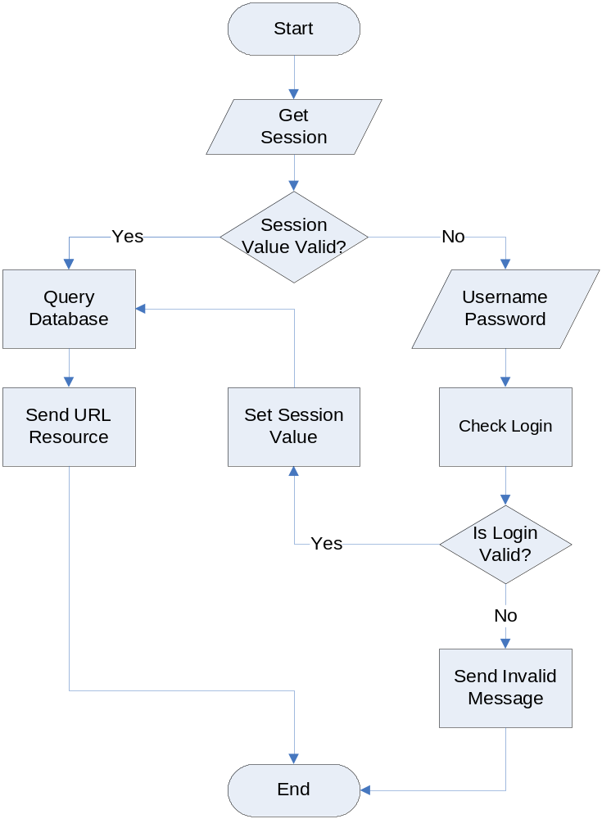
รูปแสดง ขั้นตอนการทำงานของโปรแกรมบนเว็บเซิร์ฟเวอร์

